Abdeckplatte 1xEKR für T4L/T8NL Schmalseite, PA, lichtgrau, 7035

OBO Bettermann

Eigenschaften

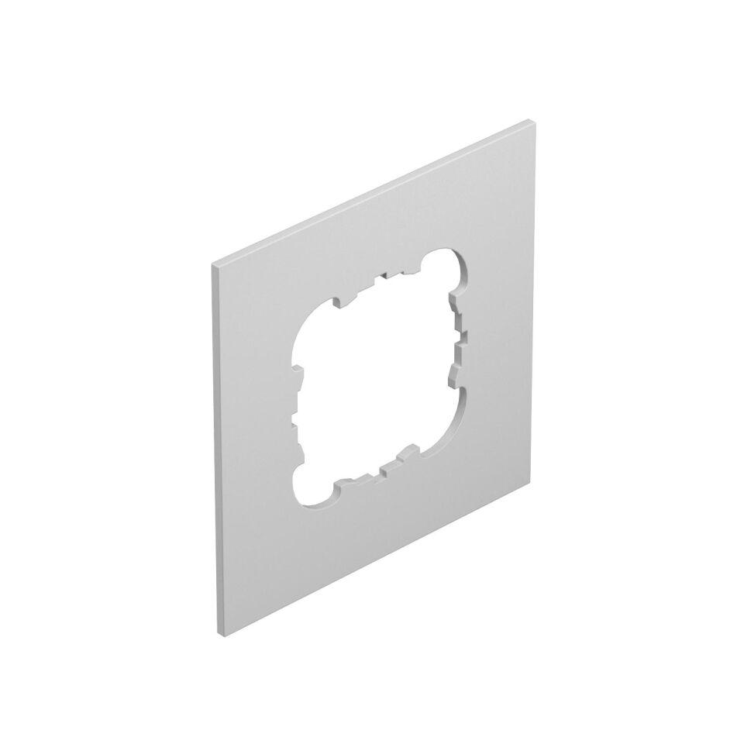

GTIN:

4012195115748

HAN:

7408448

Anwendung

Aufflur-Tank

Farbton

grau

Werkstoff

Polyamid (PA)

Anzahl der einfachen Öffnungen

1,00